Урок мужества на тему: «Маршалы победы»
Здравствуйте ребята, садитесь! Сегодня мы с вами снова поговорим на тему Великой Отечественной Войны. Сегодня тема нашего урока «Маршалы победы». Но давайте сначала узнаем, кто такие маршалы. Может кто-нибудь знает?
Маршал – это человек высокого воинского звания, которое присваивается за высокие заслуги перед Отечеством. Именно памяти этим людям мы посвятим наше мероприятие. Теперь вы знаете кто такой маршал. Подумайте, а какими качествами он должен обладать? Какая картина предстает перед вами при произношении этого грозного слова «маршал»? Действительно, маршал – это смелый, храбрый, мужественный, сильный человек.
Давайте послушаем песню «Жёны офицеров» в исполнении молодого учителя Валентины Геннадьевны. Ребята, какие чувства вы испытали? Действительно, в этой песне рассказывается о нелегкой судьбе жён офицеров, чьи мужья ушли воевать.
В ходе Великой Войны было очень много людей, достойных этого великого звания «Маршал». Всех не перечислить. Мы коснемся судьбы тех, чьи имена наиболее известны. Я предлагаю вам внимательно слушать, потому что в ходе нашего урока эти знания еще пригодятся. Чуть позже вам будет предложена викторина. Одним из таких людей является Георгий Константинович Жуков. Маршалом победы его назвали в народе. Критики и историки называли его беспощадным полководцем, не жалевшим человеческих жизней ради успеха. Современники вспоминают его как человека широкоплечего, крепкого, с волевым лицом и строгими складками у бровей. Внешность отражает характер: прямой, открытый, решительный. Таким он был с детства. Он – четырежды Герой Советского Союза.
«...Война есть война, – заявил он в ходе обсуждения операции, – и на ней не может не быть потерь... и эти потери могут быть крупными». Тем не менее, маршал Жуков всегда был внимателен к солдатам, их снабжению и настроению, большое внимание уделял разведке на всех уровнях.
«Я буду наказывать строжайшим образом, если будут люди и техника зря погибать. Ни на какие заслуги не буду смотреть. Нельзя солдат бросать на неподготовленную атаку, без артподготовки…».
Когда Георгий Константинович Жуков скончался, Иосиф Бродский посвятил ему следующее стихотворение:
«Самолюбивый, волевой,
Упрямый, властный,
С поднятой гордо головой,
Как лезвие опасный
И для врагов, и для своих –
Он жизней не жалел чужих.
Он побеждал любой ценой,
Любою кровью,
Он суд творил своей рукой,
Всегда крутою».
Особое внимание стоит уделить такой личности, как Константин Константинович Рокоссовский. Утром 22 июня 1941 г. Рокоссовский поднял корпус по боевой тревоге, который совершив многокилометровый марш, с ходу вступил в бой. Неотразимо личное обаяние Константина Константиновича… Его не только безгранично уважали, но и искренне любили все, кому довелось соприкасаться с ним по службе.
«Константин Константинович обладал… драгоценными качествами, которые имели огромное влияние на окружающих… Он был необыкновенно прост и неподдельно скромен, чуток и справедлив. Человек высокой культуры, он умел терпеливо выслушать каждого, тут же выделить главную мысль в суждениях собеседника и использовать в интересах дела знания коллектива», - говорили о нем. Больше всего на свете он любил свою работу.
Рокоссовский - наша гордость.
Для врага он был грозой.
Испытал фриц его твёрдость;
Для солдат - отец родной.
Знали воины в окопах:
Прибыл «Первый» - это знак…
Оживленье было в ротах,
Ждали вновь лихих атак.
Еще одним выдающимся человеком являлся Александр Михайлович Василевский. «Война опрокинула все мои прежние планы, - вспоминал Александр Михайлович. - Я мечтал, окончив семинарию, поработать года три учителем в какой-нибудь сельской школе и, скопив небольшую сумму денег, поступить либо в агрономическое училище, либо в Московский институт. Но теперь, после объявления войны, меня обуревали патриотические чувства».
«Чем лучше я узнавал его, тем больше укреплялось у меня чувство глубокого уважения к этому по-солдатски простому и неизменно скромному, душевному человеку, военачальнику с большой буквы» - говорили о нем его сослуживцы. Василевский фактически был третьей, после Сталина и Жукова, фигурой в военных сражениях. После его смерти все его ордена достались не музею, а остались в семье.
Вчера обнял я ветерана.
Он плакал на груди моей.
Звенела орденами рана
Как горькой памяти ручей.
Катились слёзы, и замково
Сомкнулись руки за спиной.
Отец! Отец! Не плачь, ты – дома!
Ты не погублен той войной.
Теперь, когда мы познакомились с маршалами победы, то должны вспомнить тех, кто также героически сражался за нашу Родину. Настя Фисенко хочет рассказать нам о своем прадедушке, о его наградах и заслугах. Давайте внимательно ее послушаем.
Спасибо Настя! А сейчас мы с вами обратимся к той фотовыставке, которую мы организовали. Каждая фотография рассказывает нам определенную историю жизни. Наверное, нет такой семьи, которую обошла та ужасная война.
А теперь мы вернемся к теме нашего классного часа. В начале знакомства с маршалами, я предупреждала вас, что проверю, внимательно ли вы меня слушали?
Предлагаю вам небольшую викторину. Кто будет отвечать правильно, поднимая руку и не выкрикивая, я буду давать медальки.
- Назовите фамилию первого маршала, с которым мы познакомились сегодня? (Жуков Георгий Константинович)
- Кто прозвал его маршалом победы? (народ)
- Каким человеком его считали окружающие? (жестоким)
- Сколько раз он получал звание Героя Советского Союза? (четыре)
- С кем же мы познакомились после Жукова? (Рокоссовский Константин Константинович)
- Как относились к нему его сослуживцы? (они его любили и уважали)
- Как называли его солдаты? (отец Родной)
- Что Константин Константинович любил больше всего? (свою работу)
- Как звали последнего маршала, с которым мы сегодня познакомились? (Алексей Михайлович Василевский)
- Кем он хотел стать до войны? (учителем)
- Каким по величине считали его в народе? (Третьим)
- Где оказались все его награды после его смерти? (В семье)
Вы большие молодцы! Давайте с вами подведем итоги!
(Подводятся итоги викторины, происходит награждение). Давайте проговорим, что интересного вы узнали?
А сейчас посмотрите на рисунок. Что на нем изображено? Правильно ребята, это же земной шар. А давайте подумаем, какие беды могут происходить на нашей планете? Действительно, их очень много. Но самая ужасная трагедия, которая только может быть – ВОЙНА. Сегодня мы с вами можем сделать наш мир чуточку добрее. В этом нам помогут эти голуби, а они, как известно, олицетворяют мир во всем мире. Сейчас каждый ряд получит своего голубя, на котором вы напишите пожелания всей планете. Я помогу вам и приведу несколько примеров:
«Мир во всем мире»
«Добра, света и любви»
«Чтобы не было войны»
А сейчас, мы прикрепим этих голубков на наш земной шар. Но чтобы ваши пожелания оправдались, вы тоже должны вносить в каждый день частичку добра.
Посмотрите, какая красота у нас получилась. В завершение нашего классного часа мы исполним уже знакомую вам песню «Служить России»
(Поют песню)
Молодцы ребята! Итак, что же вам понравилось больше всего? Спасибо вам большое за наш урок Победы и за внимание!
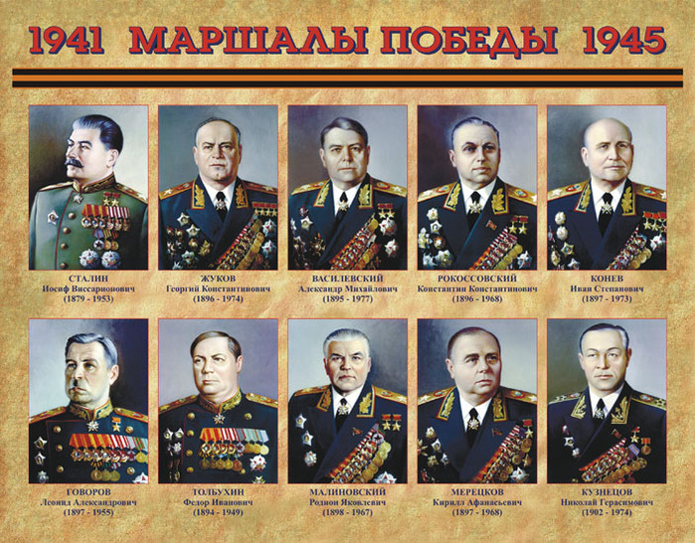

Подпись классного руководителя: ______________

Подпись руководителя практики: ______________

государственное бюджетное профессиональное образовательное учреждение
Ростовской области «Шахтинский педагогический колледж»

Урок мужества
На тему: «Маршалы победы»
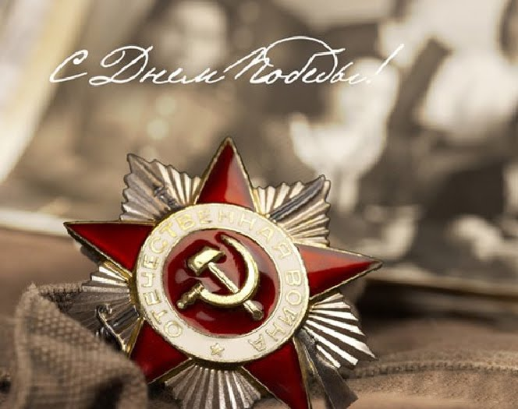

Выполнила:
Студентка группы 2 «А»
Власова Анастасия
г. Шахты
2015
Технологическая карта классного часа

- Тема: «Маршалы победы»
- Дата: 21.04.2015
- Место проведения: МБОУ гимназия им. А.С. Пушкина, 2 «А» класс
- Цели:
- формировать у детей представление о великих людях нашей страны
- вносить вклад в патриотическое воспитание младших школьников
- доносить патриотические чувства, а также развивать понятия о гордости, чести и достоинстве
5) Планируемые результаты:
- личностные:
- формировать умения вести беседу и выражать правильно свои мысли
- формировать интерес к познавательной активности
- метапредменые:
- формировать умение сравнивать, анализировать и обобщать полученную информацию
- обучать младших школьников простейшим понятиям самоанализа и анализа
- предметные:
- донести до обучающихся важность и актуальность данной темы
- показывать непосредственную связь данной темы с другими отраслями нашей жизни
6) Форма проведения:
- классный час
- викторина
7) Форма воспитания:
- по организации учащихся: коллективная
- по времени проведения: внеурочная
- по методам: словесная, наглядная
8) Методы воспитания:
- методы формирования сознания: рассказ, внушение, пример, беседа
- методы организации деятельности: мнение, воспитывающие ситуации, упражнение
- методы стимулирования: поощрение, соревнование, похвала
9) Средства воспитания:
- знаковые символы
- схемы
- презентация
- музыкальное сопровождение
10) Образовательные ресурсы:
- www.festival.1september.ru
- Методика воспитательной работы, - В.П. Сергеева, 2010г.

Грамота

Награждается
Ученик(ца) 2 «А» класса
МБОУ гимназии им. А.С. Пушкина
За первое место в викторине «Маршалы победы»

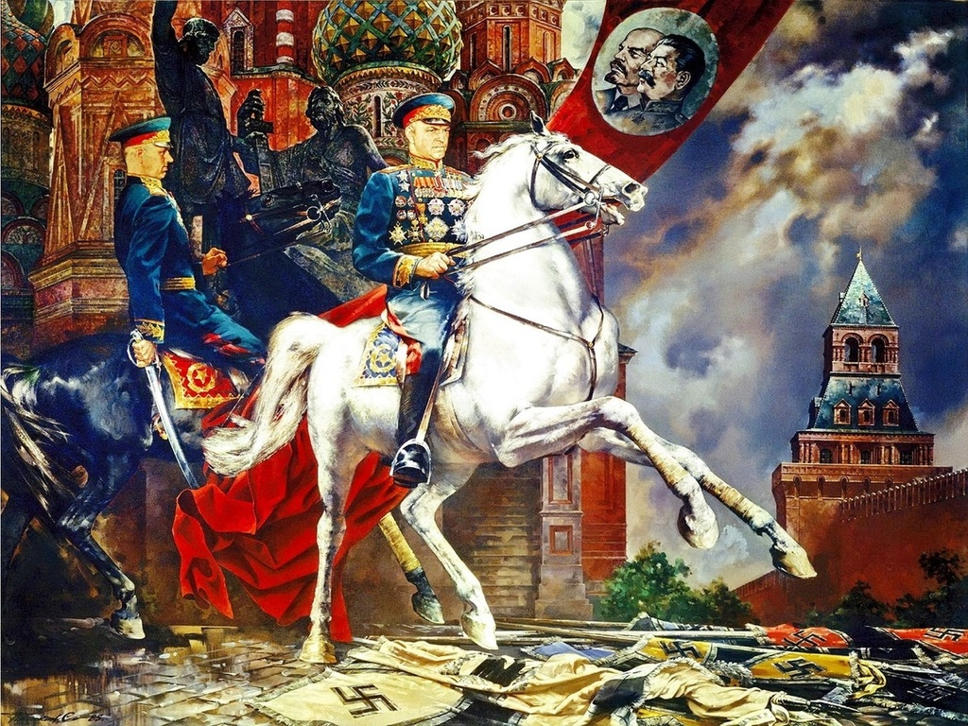

Подпись классного руководителя __________
Грамота

Награждается
Ученик(ца) 2 «А» класса
МБОУ гимназии им. А.С. Пушкина
За второе место в викторине «Маршалы победы»

Подпись классного руководителя __________
Грамота

Награждается
Ученик(ца) 2 «А» класса
МБОУ гимназии им. А.С. Пушкина
За третье место в викторине «Маршалы победы»

Подпись классного руководителя __________

